|  |  |
| --- | --- |
| Затверджено:  ПСП «Зарічне» | Погоджено:  Директор  ТОВ «ЕЛЕФАНТ АГРО БУД» |
| _____________________  / А. М. Давидовський / | _____________________  /Р.М.Радченко / |

«_____» ____________________ 2022 г. «_____» ____________________ 2022 г.

ТЕХНІЧНІ УМОВИ ВЛАШТУВАННЯ БЕТОНОЇ ПІДЛОГИ БЕЗ ШЛІФУВАННЯ МІЖ ОСЯМИ 15-24 ТА А-З

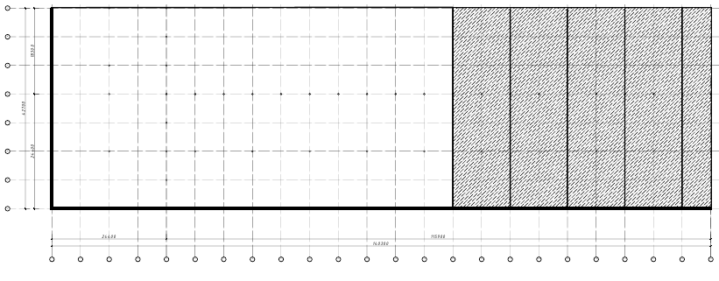

Конструкція підлоги

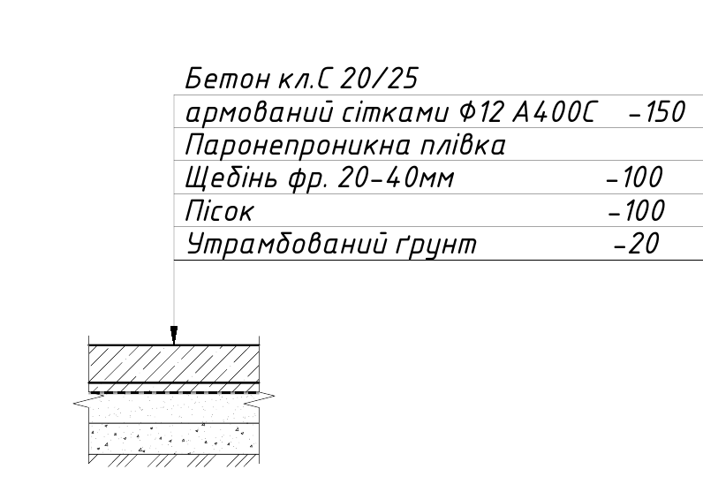

Влаштування підлоги виконується при температурі повітря не нижче, +6℃.

Бетон укладається смугами (картами). Рівність підлоги контролюється по маяках. Ширину визначено виходячи з особливостей будівлі, а також використовуваного для проведення робіт обладнання. Затирку підлоги виконувати через 3-5 годин після заливки, коли на бетон можна наступати і слід від взуття приблизно глибиною 8-10мм. Нарізка швів виконується на 2-3 добу укладеного бетону.Нарізка виконується картами та навколо колон -ромбом.

1. Технічні вимоги

-Просвіти між контрольною двометровою рейкою і поверхнею не повинні

перевищувати - 4 мм;  
- Відхилення поверхні покриття підлоги від заданого ухилу не повинно перевищувати 0,2% відповідного розміру приміщень, але не більше 20 мм.

- Відхилення товщини елементів підлоги від проектної допускаються в окремих місцях не більше 10 % заданої.

-Колір підлоги сірий.